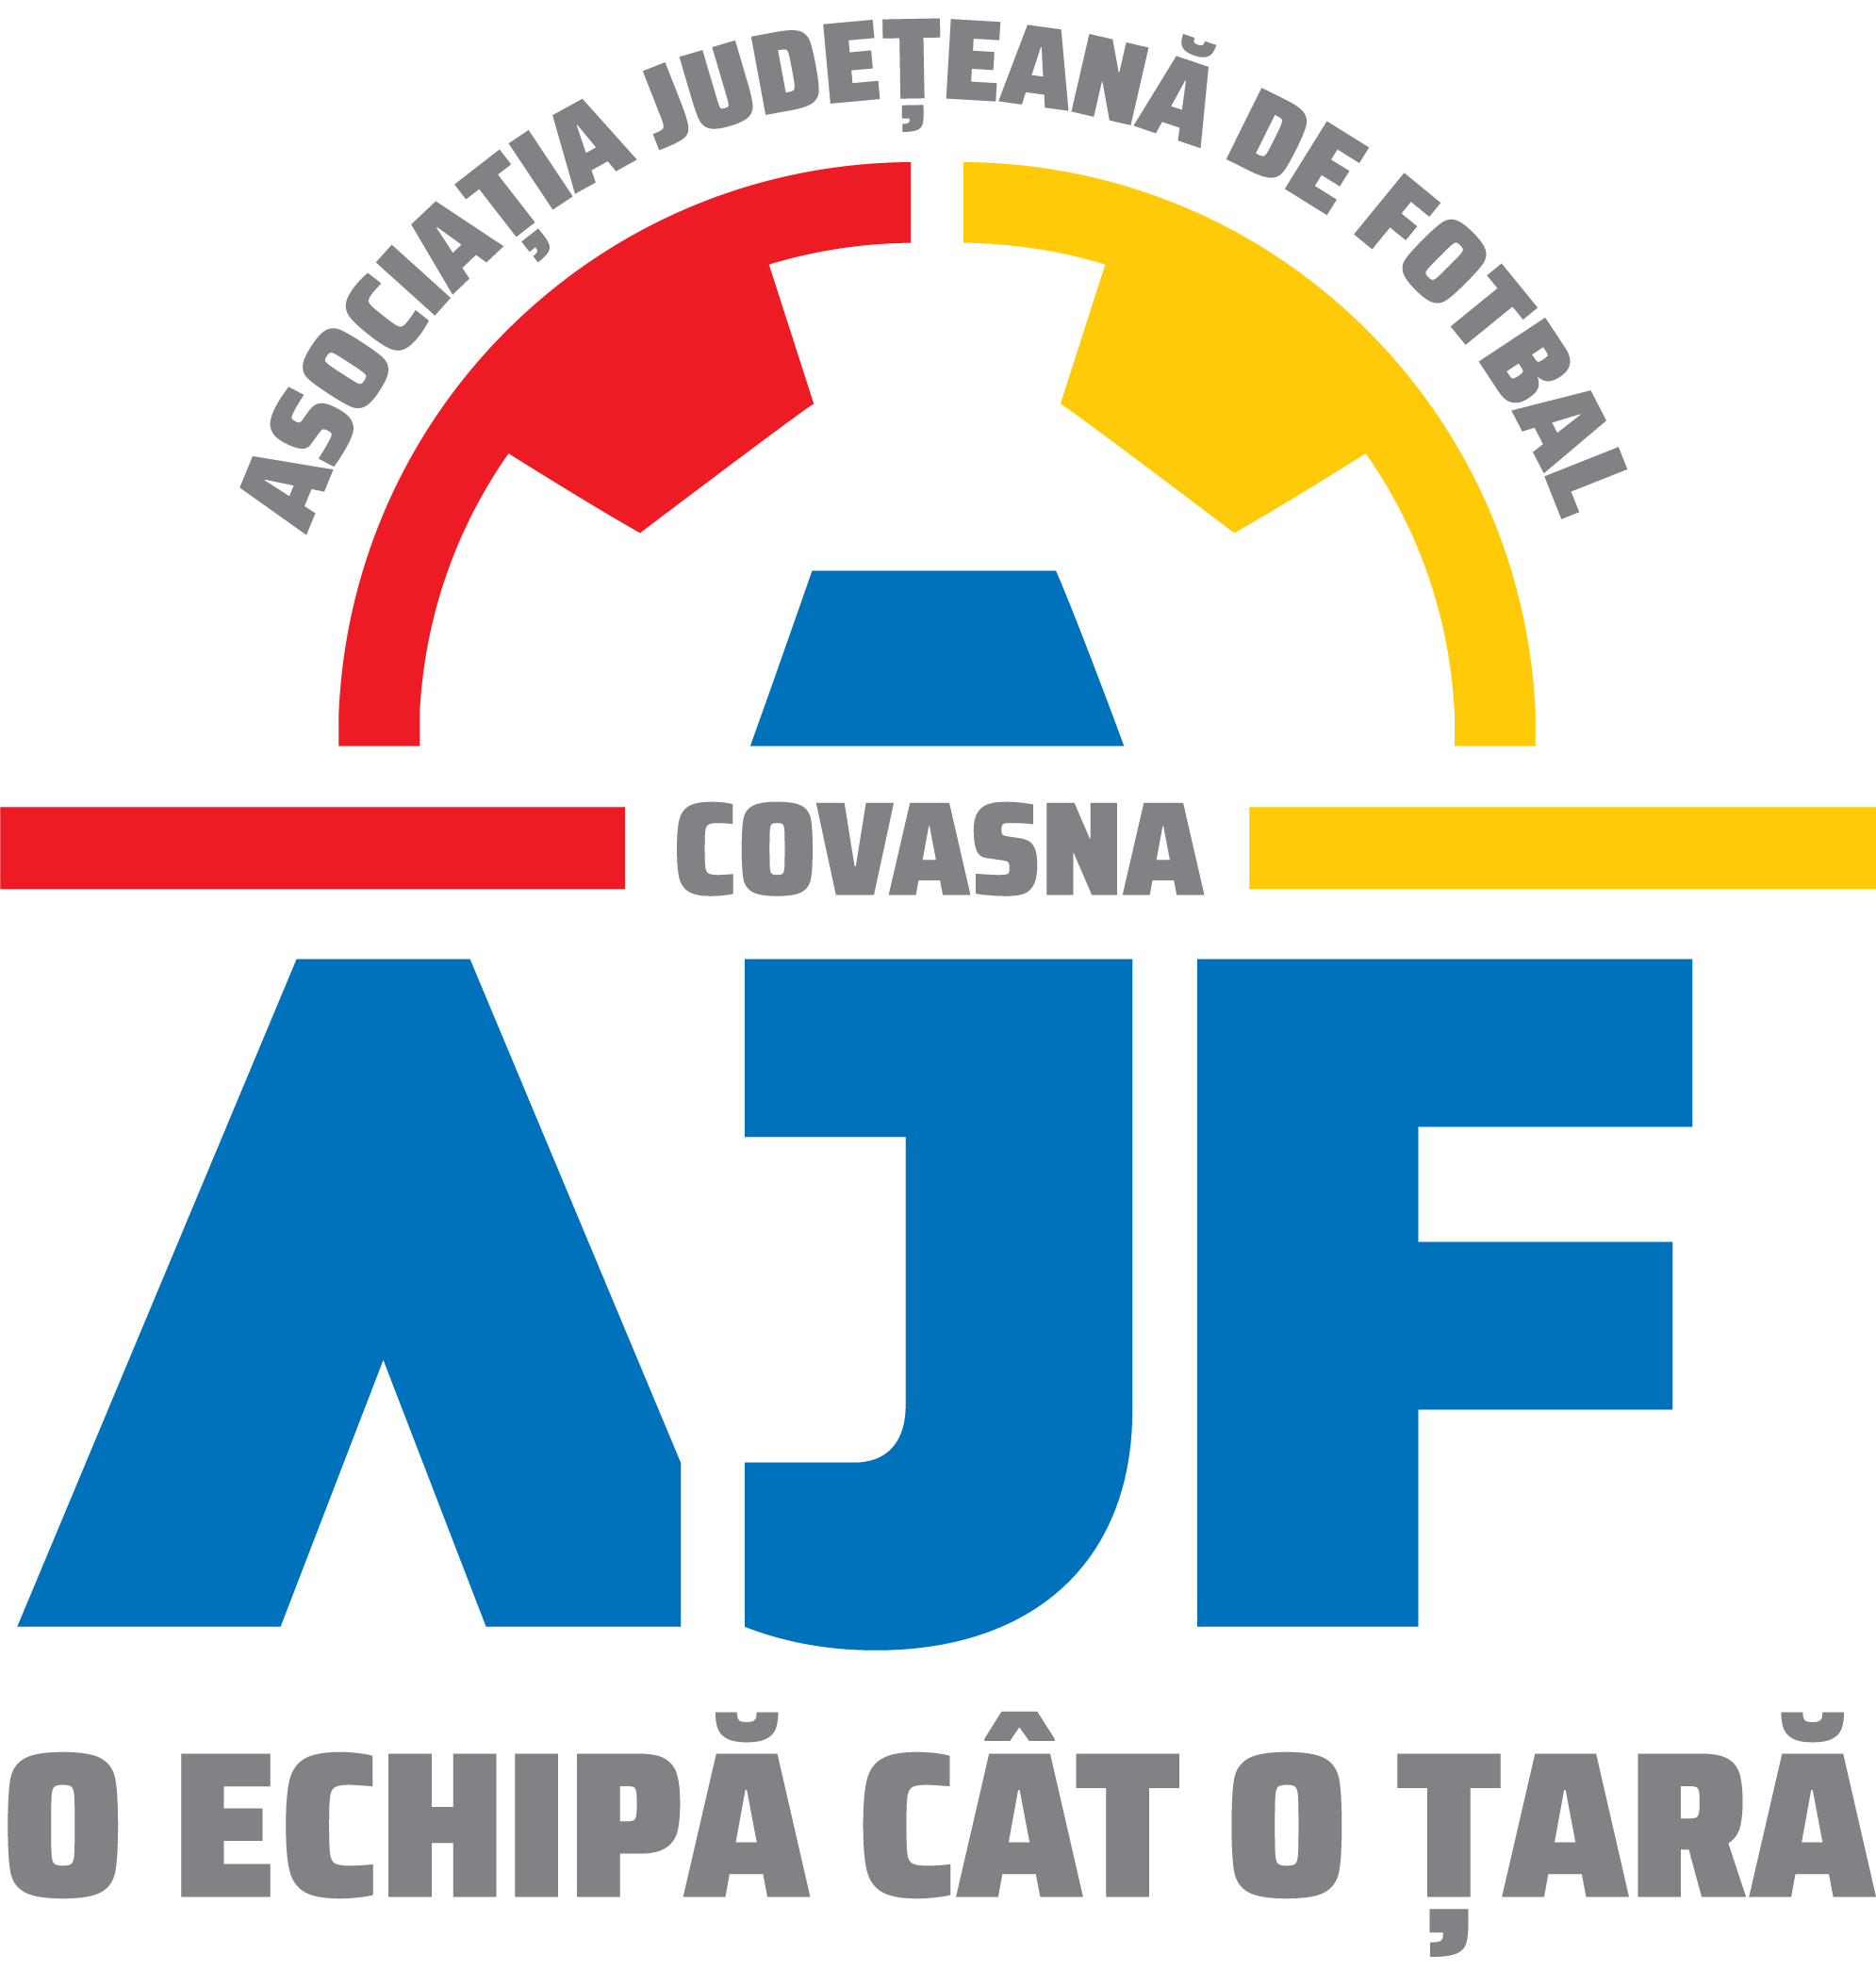
CERERE DE LEGITIMARE

Către,

Asociația Județeană de Fotbal Covasna

Nr.inregistrare ______

Subsemnatul , născut în anul luna , ziua , în localitatea din județul , vă rog să-mi aprobați legitimarea ca jucător de fotbal la clubul din localitatea . Menționez că:

-prenumele părinților mei sunt: tata
; mama

-domiciliez în , Str. , nr. , Județul .

-posed certificat de naștere Seria
, Nr. ( numai pentru cei în vârstă de sub 14 ani ) sau

-Carte de identitate Seria , Nr. cu CNP

Declar că:

-Am efectuat controlul medico-sportiv, astfel cum rezultă din avizul medical înscris mai jos;
-Ca jucător legitimat mă angajez să respect în toate împrejurările statutele, regulamentele, directivele și deciziile FIFA, UEFA, FRF, LPF, AJF, Legile Jocului, statutul și regulamentele clubului la care sunt legitimat și să recunosc autoritatea comisiilor cu atribuții jurisdicționale ale acestora, precum și jurisdicția Tribunalului Arbitral al Sportului de la Lausanne.
-Părinții mei sunt de acord cu legitimarea și au semnat mai jos (obligatoriu semnătura ambilor părinți )
- Acordul clubului privind legitimarea mea este înscris mai jos.

Data:
Semnătura jucătorului,

AVIZ MEDICAL, Sunt de acord cu cererea fiului meu,
(numele, prenumele și semnătura părinților) Certific că solicitantul este apt pentru practicarea sportului,
Semnătura, parafa medicului, stampila unității medico-sportive și data TATA

MAMA

ACORDUL CLUBULUI,

De acord cu legitimarea,

_______________________________________________

(Numele, prenumele, semnătura reprezentantului clubului)

Stampila clubului,

